项目名称：贵州燃气(集团)遵义市播州区燃气有限公司（南白加气站）职业病危害定期检测
项目编号：CQAK2024-03-08-0084
用人单位 | 名称：贵州燃气(集团)遵义市播州区燃气有限公司（南白加气站）
用人单位 | 地址：贵州省遵义市播州区桂花桥街道遵南大道五里堡南白加气站
用人单位 | 联系人：曾宪伟
现场调查 | 技术人员名单：王雨、龚培元
现场调查 | 时间：2024年3月29日
现场调查 | 用人单位陪同人：曾小素
现场采样和检测 | 技术人员名单：王雨、龚培元
现场采样和检测 | 时间：2024年4月8日
现场采样和检测 | 用人单位陪同人：曾宪伟
现场标志物照片 | 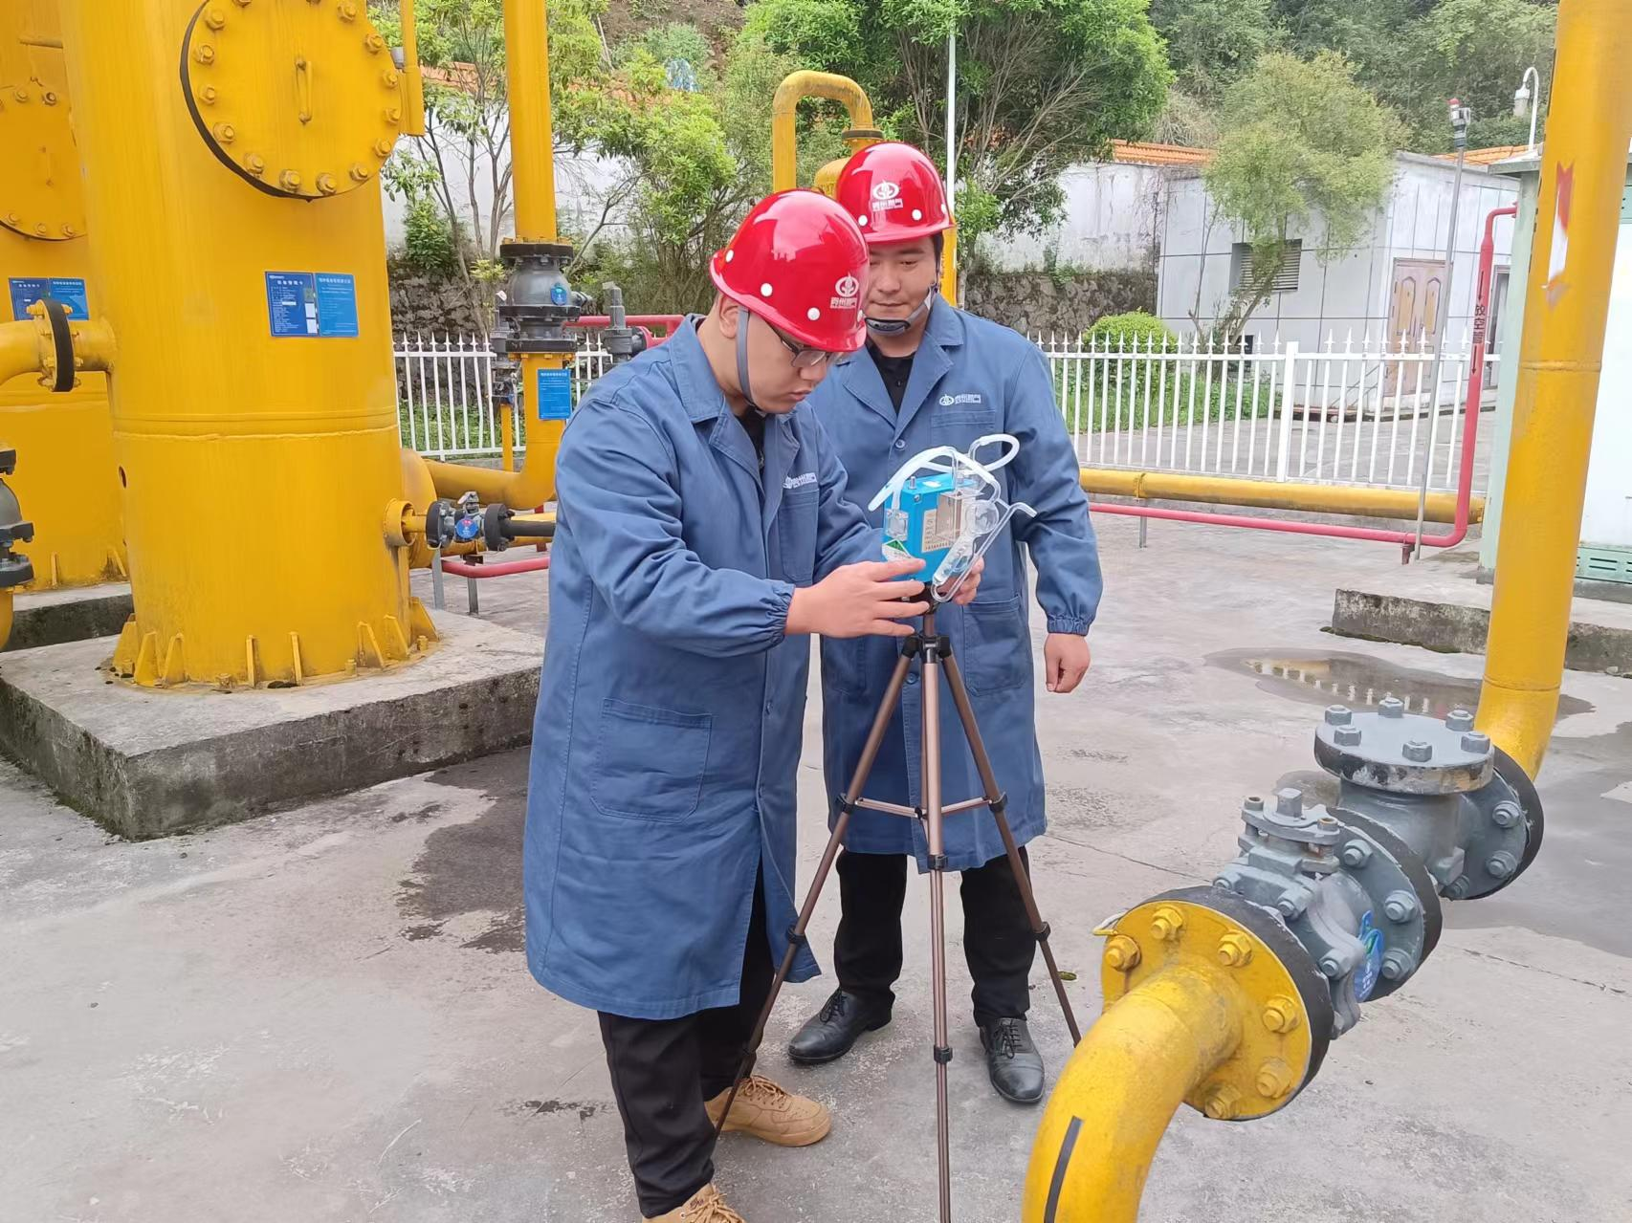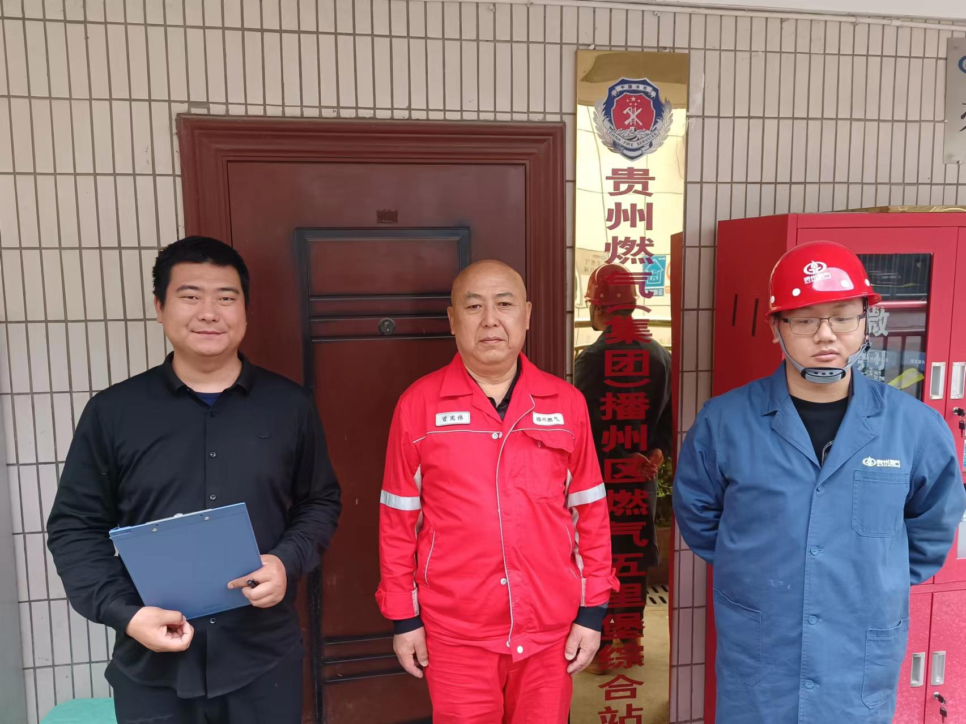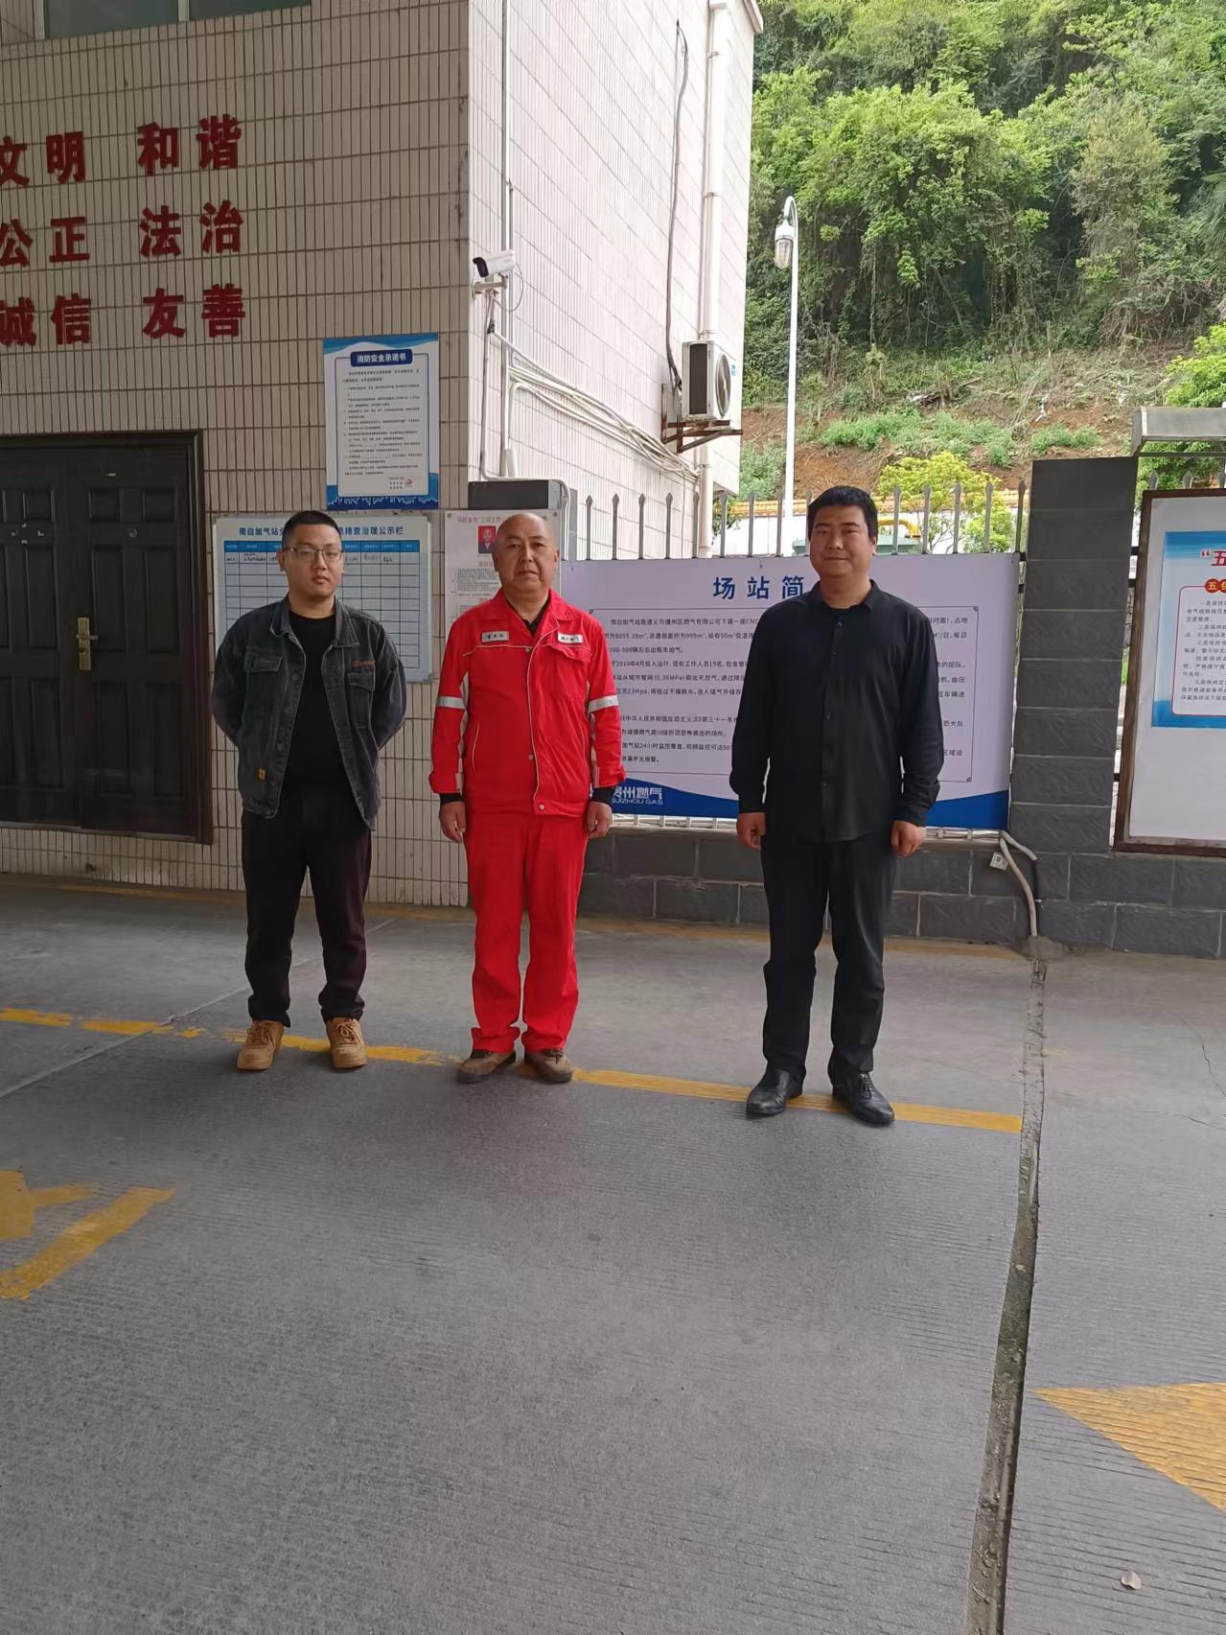
现场调查照片
现场采样和检测照片

